Hướng dẫn code eProject

# Yêu cầu

* MS Visual Studio 2010
* MS SQL Server 2008
* IIS (Internet Information Service)

# Open project

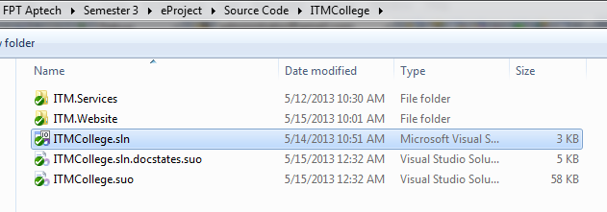

Vào folder ITMCollege, Double click file ITMCollege.sln để mở Project Solution lên Visual Studio

Sauk hi mở Solution trong Visual Studio (VS) có cấu trúc sau:

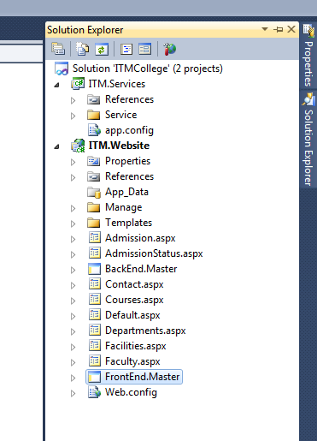

# Làm việc với Back-End (Phần admin và Staff)

Chú ý:

* Toàn bộ code, các file liên quan của Admin và Staff sẽ để trong Folder Manage
* **Sau khi viết code, Bấm F6 (Build > Build Solution), sau đó chạy trên trình duyệt mới thấy được sự thay đổi**
* Các account tạo mới phải thông qua chức năng Account của Admin (Không insert trực tiếp trong MS SQL Server)
* Tên file phải trùng với tên các chức năng, mỗi chức năng một file riêng (Web Form). Ví dụ:
  + Staff có chức năng quản lý Courses thì trang đầu tiên sẽ có tên là Courses.aspx (trình bày theo hình 010-Staff-Course.png trong folder design)
  + Thêm course: CourseInsert.aspx
  + Sửa course: CourseUpdate.aspx
  + Xóa course: CourseDelete.aspx

## Import Database

* Mở SQL Server Management Studio và đăng nhập vào hệ thống
* Vào Folder Database, Mở file ITMCollege.sql lên SQL Server Management Studio
* Bấm F5 để chạy query tạo database & table
* Sau khi tạo database thành công, mở file Data.Account.sql để tạo user

|  |  |  |
| --- | --- | --- |
| Username | Password | Role |
| admin | admin | admin |
| staff001 | staff001 | staff |
| staff002 | staff002 | staff |

# Khởi tạo và làm bắt đầu làm việc

## Right Click folder Manage:

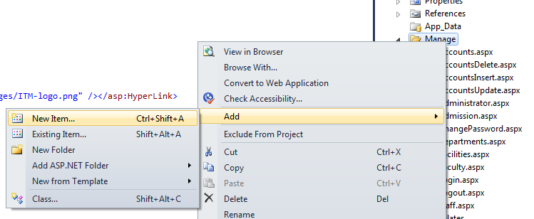

## Chọn Web Form using Master Page và nhập tên file

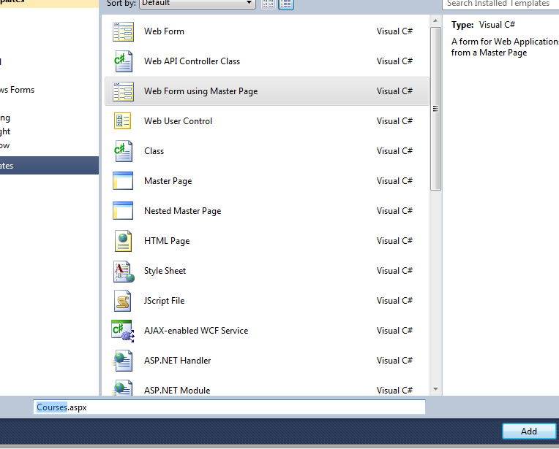

Chú ý: Riêng phần News & Event: Đặt tên là Contents

Chia ra các Category (Dropdown List):

* News
* Events
* Achievements
* Merit List

## Chọn BackEnd.Master

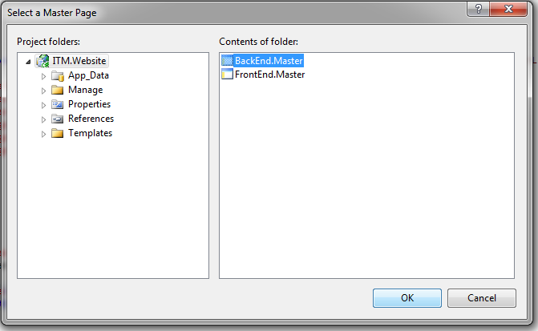

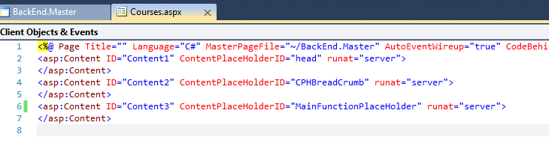

|  |  |  |
| --- | --- | --- |
| Content ID | Code | Mô tả |
| Content1 | Tùy trường hợp cụ thể | Javascript và Code trên header page |
| Content2 | <li>Courses Manage</li> | Tên chức năng của trang để trong thẻ <li> |
| Content3 |  | Code, form của chức năng |

# Thiết kế Form

## Nút Create New

Để tạo được nút “**New Course**” như trong hình 010-Staff-Course.png, làm theo các bước sau:

* Vào Toolbox, chọn Hyperlink, chèn vào trong <div class=”pageHeader”></div>
* CssClass="buttonLink blue"
* Đặt tên cho Hyperlink mới tạo :
  + Chú ý đặt tên theo mô tả phần III. GUI Design – Back-End của Review 3
* NavigateUrl của hyperlink trỏ đến trang tạo mới tương ứng

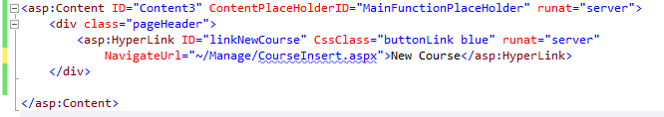

## Load dữ liệu lên GridView

### Tạo GridView

* Vào Toolbox, chọn GridView
* Đặt tên cho GridView
* CssClass: CssClass="table table-bordered"
* Edit column để thể hiện dữ liệu theo design
* Đối với control Update và Delete
  + Update: Khi Edit column, Add Hyperlink
    - Text: Update
    - DataNagigateUrlField: id của data ( ví dụ: courseID)
    - DataNavigateUrlFormatString: đường dẫn đến trang Update (Ví dụ: CourseUpdate.aspx**?courseId={0}** )
  + Delet: Khi Edit column, Add Hyperlink
    - Text: Delete
    - DataNagigateUrlField: id của data ( ví dụ: courseID)
    - DataNavigateUrlFormatString: đường dẫn đến trang Update (Ví dụ: CourseDelete.aspx**?courseId={0}** )

Khi hoàn thành, code sẽ có dạng sau

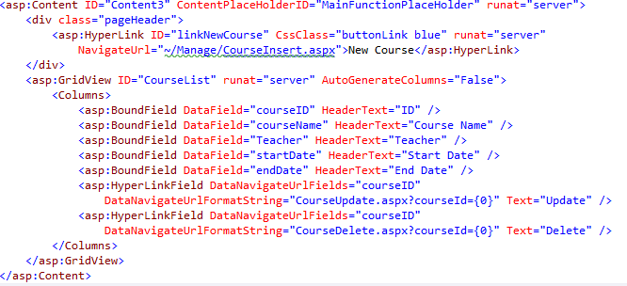

# Lấy dữ liệu và đổ lên GridView

Mở Project ITM.Services, Right Click folder Service, chọn Add Class

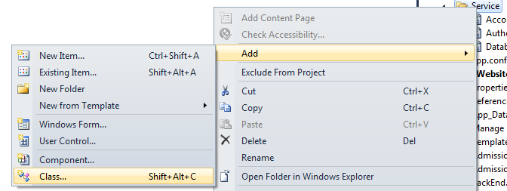

Đặt tên Class theo chức năng tương ứng. Ví dụ: CoursesManage.cs

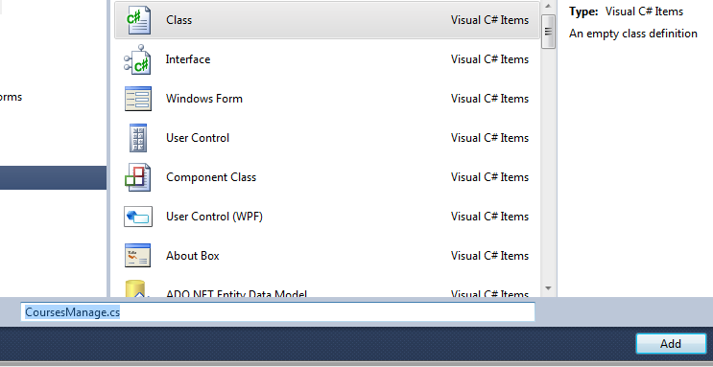

Tham khảo phần AccountManage.cs

AccountsUpdate.aspx

AccountDelete.aspx

# Quan trọng:

* Khi viết code, các method, variables phải có comments (tham khảo AccountManage.cs)
* Hoàn thành các phần trong BackEnd trước khi làm các trang bên ngoài.
* Trong quá trình làm việc, nếu có khó khăn gì phải email ngay để hỏi
* Không điện thoại cho H trong giờ nghỉ trưa (12h -> 2h) hoặc sang sớm (9h ->10h)

|  |  |  |  |  |
| --- | --- | --- | --- | --- |
| Task | Member | Activity | Deadline | Description |
| Departments | Tran Van Hai |  | 18/05/2013 |  |
| Facilities | Le Ngoc Nhut |  | 18/05/2013 |  |
| Faculty | Tran Van Hai |  | 18/05/2013 |  |
| Courses | Le Ngoc Nhut |  | 18/05/2013 |  |
| Contents | Tran Dung Tri |  | 18/05/2013 |  |
| Assignments | Tran Dung Tri |  | 18/05/2013 |  |
| Contacts | Nguyen Vu Hung |  | 18/05/2013 | Branches Manage |
| Feedbacks | Nguyen Vu Hung |  | 18/05/2013 |  |
| Online Admission | Nguyen Vu Hung |  | 18/05/2013 |  |